Ерофеева Марина Васильевна (ШРР «Филиппок» предмет Музыка возраст- 6 лет)
Тема «День Космонавтики»
Цель: получение знаний о профессии – космонавт, планетах Солнечной системы, созвездиях.
Задачи:
- Закрепить знания детей о профессии – космонавт, дать представление о неизвестных ранее космических явлениях и процессах.
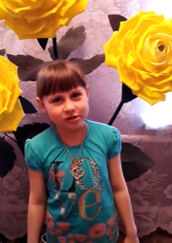
- Совершенствовать коммуникативные навыки детей воспитывать доброжелательность, согласованность действий.
- Разучить песню о звезде.

Ход занятия:
Большое внимание важно уделять распеванию, т. е. разучиванию упражнений дли развития звуковысотного слуха, формирования чистоты интонации и расширения диапазона голоса. Ведь детский тембр очень неровный, особенно при пении различных гласных: одни поют крикливо, открытым звуком, другие, наоборот, зажимают челюсть, и это мешает пению.
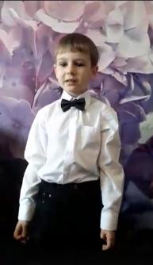
"Сова"
Ах ты, совушка-сова,
Ты большая голова
Ты на веточе сидишь
ночью сон наш сторожишь.
Обратите внимание на звук "У", в одном случае он длинный, долгий, в другом короткий.
https://www.youtube.com/watch?v=AAhnUymfuPM

Ребята, вы любите смотреть на небо ночью? (Ответы детей.) А что можно ночью увидеть на небе? Вы можете сосчитать, сколько на небе звёзд?
Да, правильно их несчётное количество.
В безоблачный ясный вечер небо над нашей головой усыпано тысячами звёзд. Они нам кажутся маленькими сверкающими точками, потому что находятся далеко от Земли. На самом деле звёзды очень большие, раскаленные шары.
У многих есть свои названия: Полярная звезда, Сириус, Вега и т. д. Большие звёзды соединяются в созвездия, у которых тоже есть свои имена: Большая и Малая Медведицы, Овен, Телец, Близнецы, Рак, Лев, Дева, Весы, Скорпион, Стрелец, Козерог, Водолей, Рыбы и т. д.
В преддверии Дня космонавтики мы выучим песенку «Ах звезда», ведь космонавты это люди изучающие космос, которые и работают непосредственно со звездами.

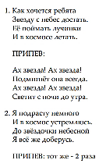
Прослушайте песенку: https://vk.com/club193866306 плюс песенки.
О чем она? Разбираем первый , а затем второй куплет по очереди. Учим текст.
Дома тренируемся исполнять песенку под караоке.
https://vk.com/club193866306 караоке.
В течение 3х дней записать видео исполненной песенки, самый лучший исполнитель (все, кто пришлют видео) получат грамоту ШРР Филиппок.

